令和４年１０月１２日

会員各位

泉区歯科医師会　会　　長　橋本　和喜

厚生理事　白神　義文

令和4年度忘年会のお知らせ

拝啓　秋麗の候、皆様におかれましてはコロナ禍にあっても益々御健勝のこととお慶び申し上げます。また平素より本会事業に御理解、御協力を賜り誠にありがとうございます。

　さて、新型コロナウイルス感染症はまだまだ今後の動向を注視せねばならない状況ですが、少し落ち着きを見せ始めました。

つきましては１２月３日(土)に中華街の大珍楼にて忘年会を計画しております。この先の感染症の状況次第で変更を余儀なくされる可能性はありますが、年に一度お顔を拝見するだけでも楽しい会合になると存じますので、万障お繰り合わせのうえ、是非とも御出席くださいますようお願い申し上げます。

　参加御希望の方は１１月１７日(木)までにメール又はFAXにてお申し込みください。

敬具

記

日　　　時　：１２月３日（土）　１９時００分～２１時００分

場　　　所　：中華街大珍楼（個室）

　　　　　　　　〒231-0023横浜市中区山下町143　電話　045-663-5477

※注意事項　：当日の参加費として￥3,000-徴収いたします。

以上

〜申込先（厚生理事　白神　義文）〜

メール：[yoshi.shirakami@gmail.com](mailto:yoshi.shirakami@gmail.com) 又はFAX：０４５−８０４−６８０８

□忘年会に参加します

氏名：

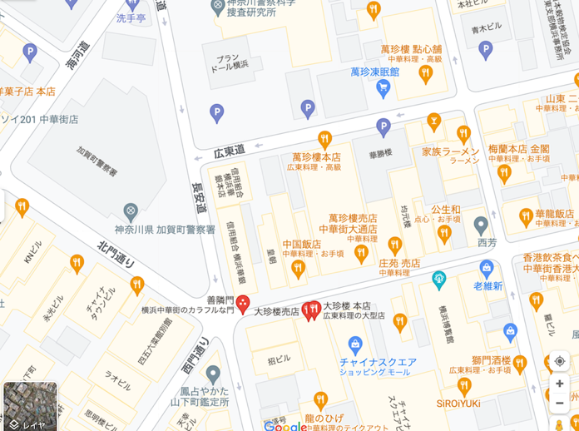

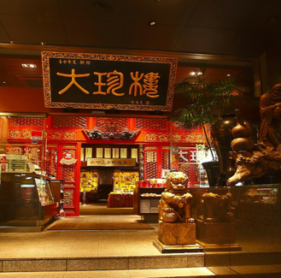

大珍楼　本店

〒231-0023横浜市中区山下町143

電話　045-663-5477

<https://daichin.co.jp/>